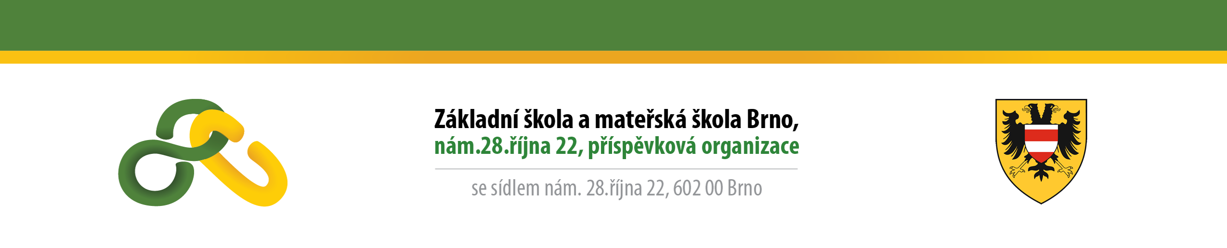
SK Travel, s.r.o.
Ulička 4
623 00 Brno
IČO: 02774682

Váš dopis značky/  ze dne | Naše číslo jednací | Vyřizuje | Místo/datum
 |  | Křivánková | Brno/30.8.2019

OBJEDNÁVKA
Objednáváme u vás zájezd do Budapešti ve dnech 30.11. – 1.12.2019 pro 42 osob dle vaší nabídky.
Odjezd 30.11.2019 v 6:30 a návrat 1.12.2019 kolem 22:00.
Cena za osobu 3.300,- Kč.

Fakturu zašlete na adresu:

Základní škola a mateřská škola Brno
příspěvková organizace
nám. 28.října 22
602 00 Brno

IČO: 48512702

S pozdravem

Mgr. Ludmila Altmanová
ředitelka školy

